Регуляризованные уравнения вязкой несжимаемой жидкости и их реализация в открытом пакете OpenFOAM в задаче моделирования насоса для поддержки кровообращения
СтенинаТ.В.
студентка
Московский государственный университет имени М.В.Ломоносова,
физический факультет, 4 курс, 402 группа, Москва, Россия
E–mail: stenina.tv15@physics.msu.ru
Модели дискового насоса для поддержания работы сердца разрабатываются в ИТПМ СО РАН, начиная с 2004 года. На данный момент существуют экспериментальные исследования, выполненные в ИТПМ СО РАН на образце, модель которого представлена на рис. 1.
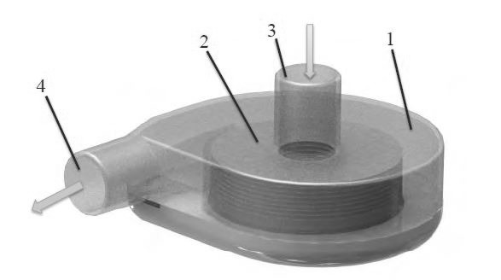
Рис. 1. Модель дискового насоса для перекачивания крови.

Опытный образец состоит из корпуса 1 и размещенного в нём ротора 2. При вращении ротора жидкость засасывается через входное отверстие 3 и, получив ускорение в роторе, выбрасывается через выходное отверстие 4.
В настоящее время попытки моделирования этого прибора с использованием аналитических подходов и ограниченные попытки моделирования с применением коммерческих пакетов не позволяют оптимизировать устройство, что показано в работе [1].
В настоящей работе представлены первые результаты численного моделирования работы модельного варианта насоса, состоящего из двух дисков, и реализацииэтой модели в рамках открытого программного комплекса OpenFOAM. Модель включает в себя задание трехмерной пространственной области расчета, конфигурация которой соответствует в упрощенном виде реальным параметрам дискового насоса, запись системы уравнений в лабораторной системе координат совместно с граничными условиями, и построение пространственной сетки. Область расчета представлена на рис.2. Результаты пробных расчетов для настройки численного алгоритма под поставленную задачу и его доработка для акцентирования анализа напряжений трения и специфических входных и выходных данных показаны на рис. 3.
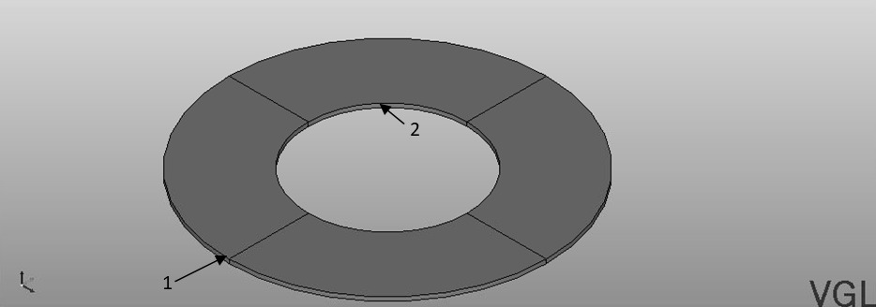 | 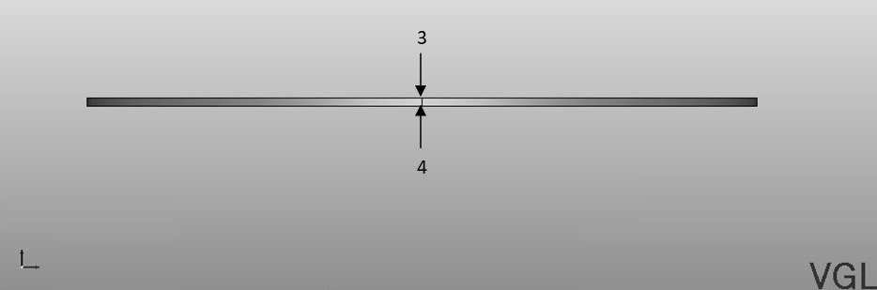
а | б
Рис. 2. Расчетная область: (а) – вид в объеме, (б) – вид сбоку. 1 – граница для вытекания, 2 – граница для втекания , 3 – верхний диск , 4 – нижний диск.
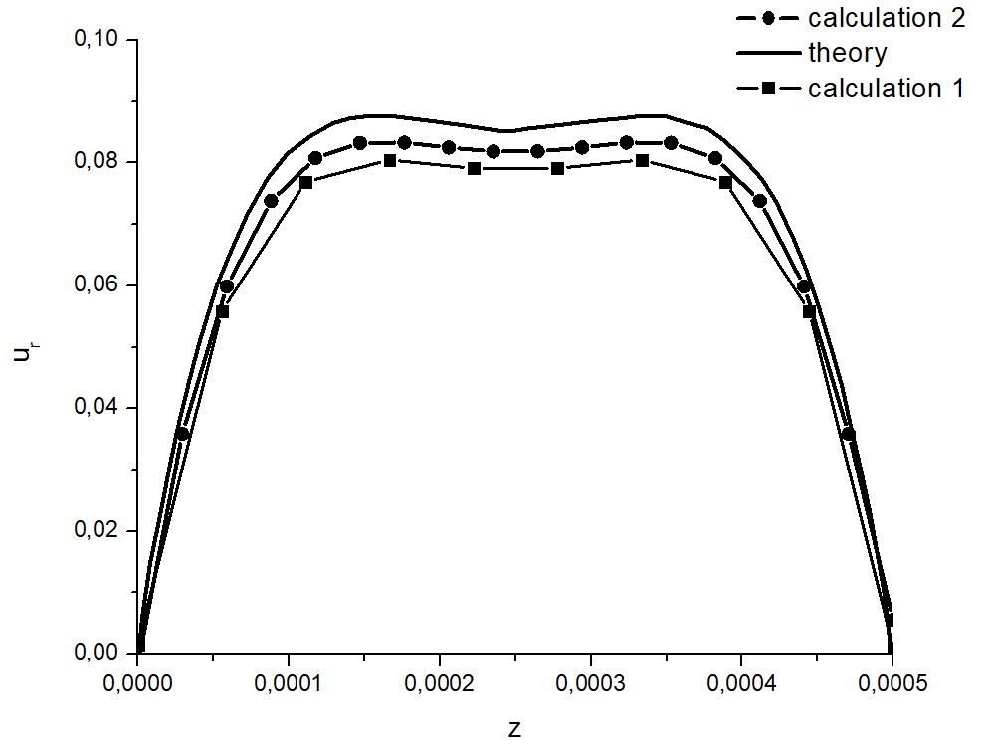
Рис. 3. Сравнение выходных профилей радиальной скорости. Скорость вращения диска Ω= 1500 об/мин. Calcucation 1 – по оси z 9 ячеек, calculation 2 – по оси z 17 ячеек.

Задача решается с применением регуляризованных уравнений гидродинамики (КГиД), которые были выведены в книгах [Error: Reference source not found] и [Error: Reference source not found]. При этом уравнения неразрывности и баланса импульса для случая изотермического течения:
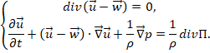 | (1)
 | (2)
Численный алгоритм реализован в рамках формализма вычислительного комплекса OpenFOAM по аналогии с имеющимся в нем вычислительным ядром для моделирования задач аэродинамики, который описан в статье [Error: Reference source not found].
Работа выполнена при поддержке гранта РФФИ № 19-01-00262. Отдельную благодарность хочется выразить Елизаровой Т.Г. за предоставленную тему и Крапошину М.В. за помощь в реализации задачи.
Литература
- Чернявский А.М., Медведев А.Е., Приходько Ю.М., Фомин В.М., Фомичев Е.П., Фомичев А.В., Чехов В.П., Рузматов Т.М., Караськов А.М. Дисковые насосы для поддержки кровообращения в организме человека. Новосибирск, 2016.
- Елизарова Т.Г. Квазигазодинамические уравнения и методы расчета вязких течений. Москва, Научный мир, 2007.
- Шеретов Ю.В. Математическое моделирование течений жидкости и газа на основе квазигидродинамических и квазигазодинамических уравнений. Тверь: Тверской гос. ун-т, 2000.
- Kraposhin M.V., Smirnova E.V., Elizarova T.G., Istomina M.A. (2018) Development of a new OpenFOAM solver using regularized gas dynamic equations. Computers & Fluids, Volume 166, 30 April 2018, Pages 163–175.

